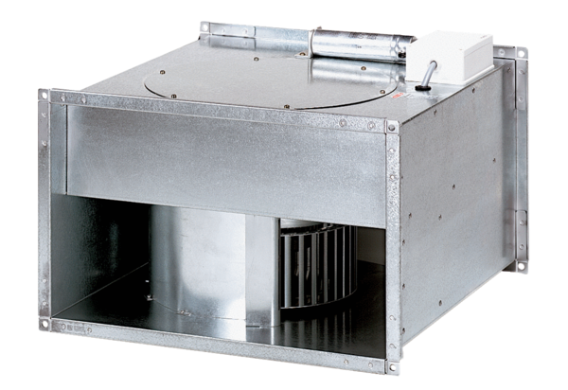Kanalventilator EPK 22/6 BVerpackungseinheit: 1 StückSortiment: D
Artikelnummer: 0086.0650Hersteller: MAICO

